Indicação nº

Indicação para capinagem da Av. Mário Jorge Menezes Vieira, Bairro Coroa do Meio

Senhor Presidente:

Considerando as condições indesejáveis em que se encontram a Av. Mário Jorge Menezes Vieira, entre a Rua Urbano Neto e a Av. Delmiro Gouveia CEP 49035-100, Bairro Coroa do Meio, no que tange à capinagem;

Observando que a referida situação prejudica os moradores e transeuntes da citada via:

Indico à Mesa que, na forma regimental e depois de ouvido o Plenário, seja solicitado ao Senhor Bruno da Paixão Moraes Santos, Presidente da Emsurb, a capinagem e limpeza da via mencionada.

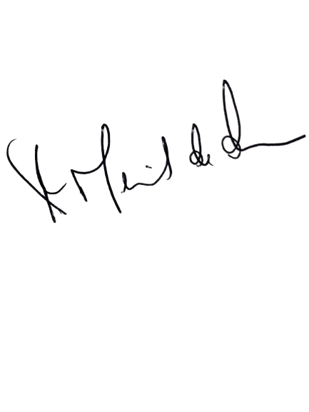
Palácio Graccho Cardoso, Aracaju, 10 de maio de 2022.

Fábio Meireles,
Vereador.

